国检核验操作
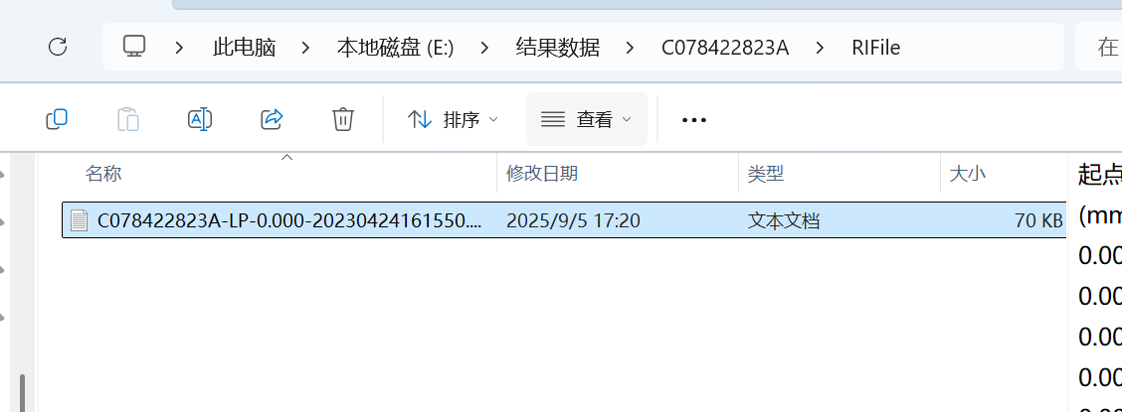
LP文件说明
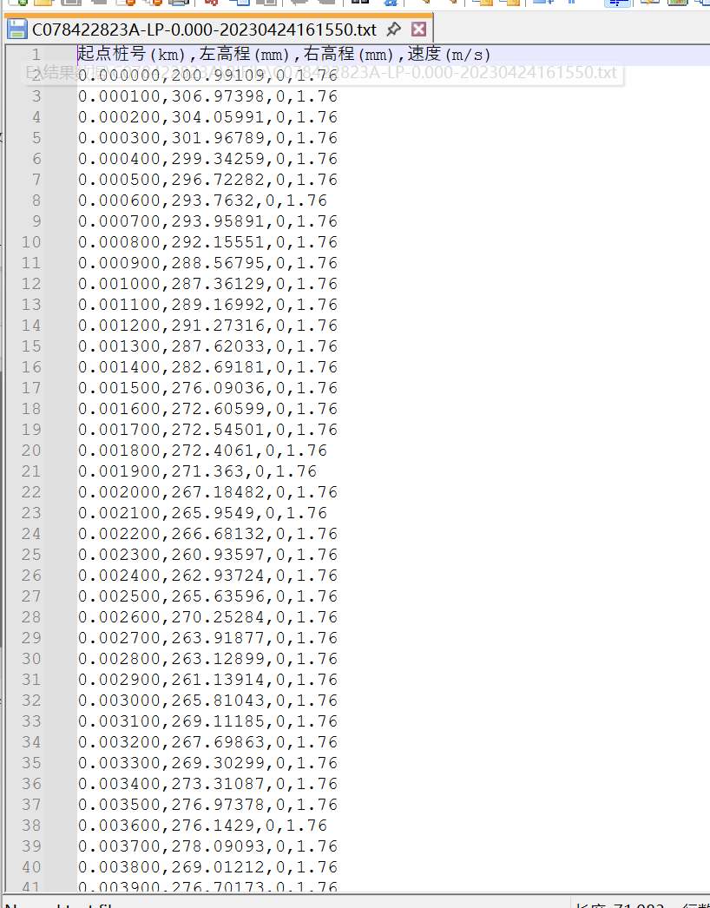
LP文件以0.1m间隔排列，软件计算平整度逻辑：如计算0-10m区间内左平整度值则读取前100个值 通过平整度算法计算得到，目前为了得到符合需求的平整度值，需要通过人工修改LP反复计算平整度找到贴近值。

打开软件
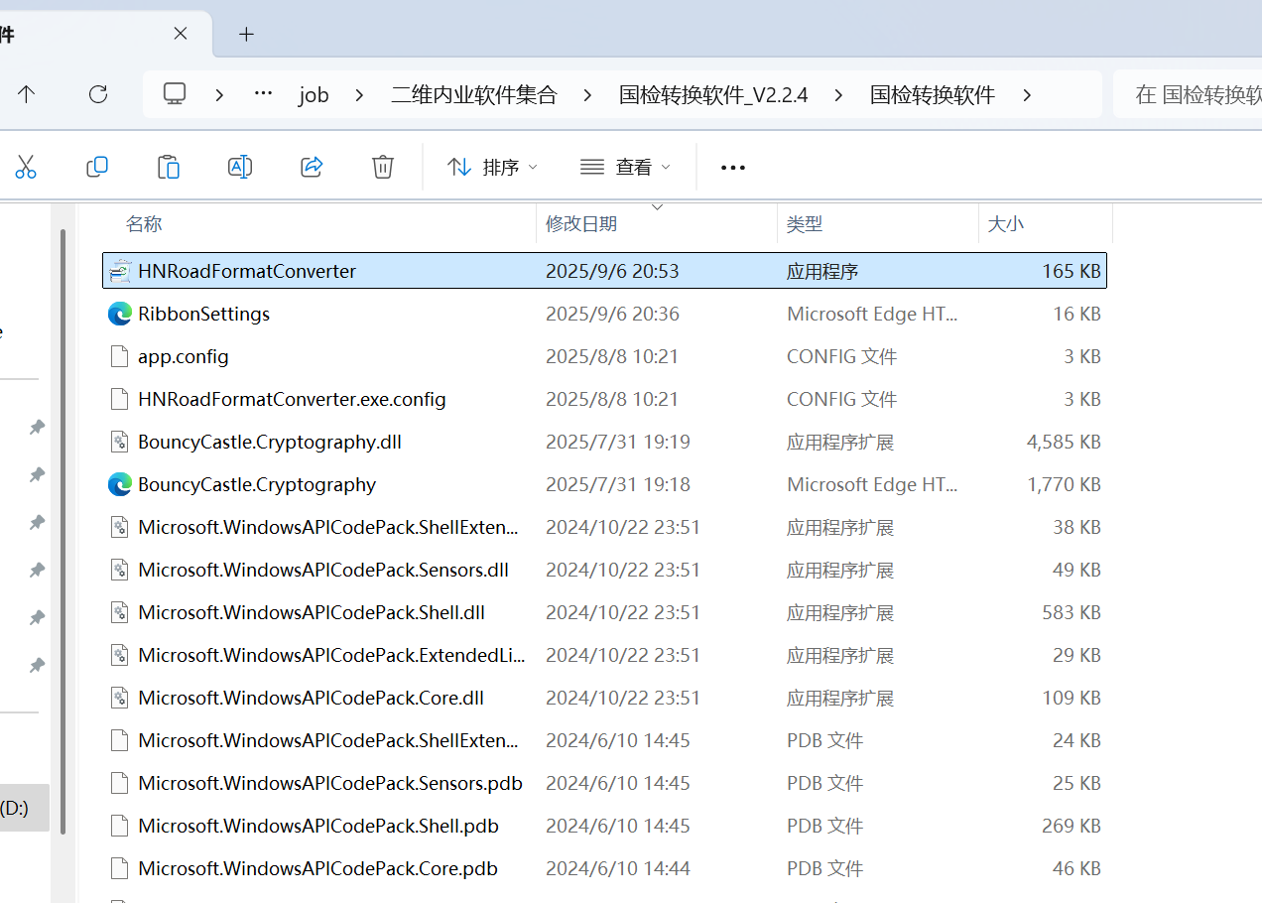
选择左上角验证工作
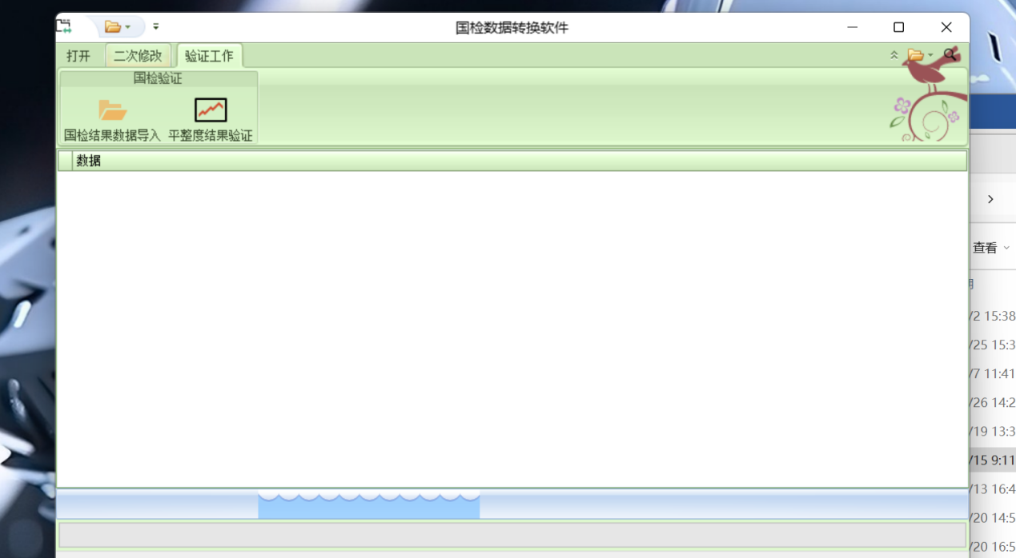
点击国检结果数据导入按钮
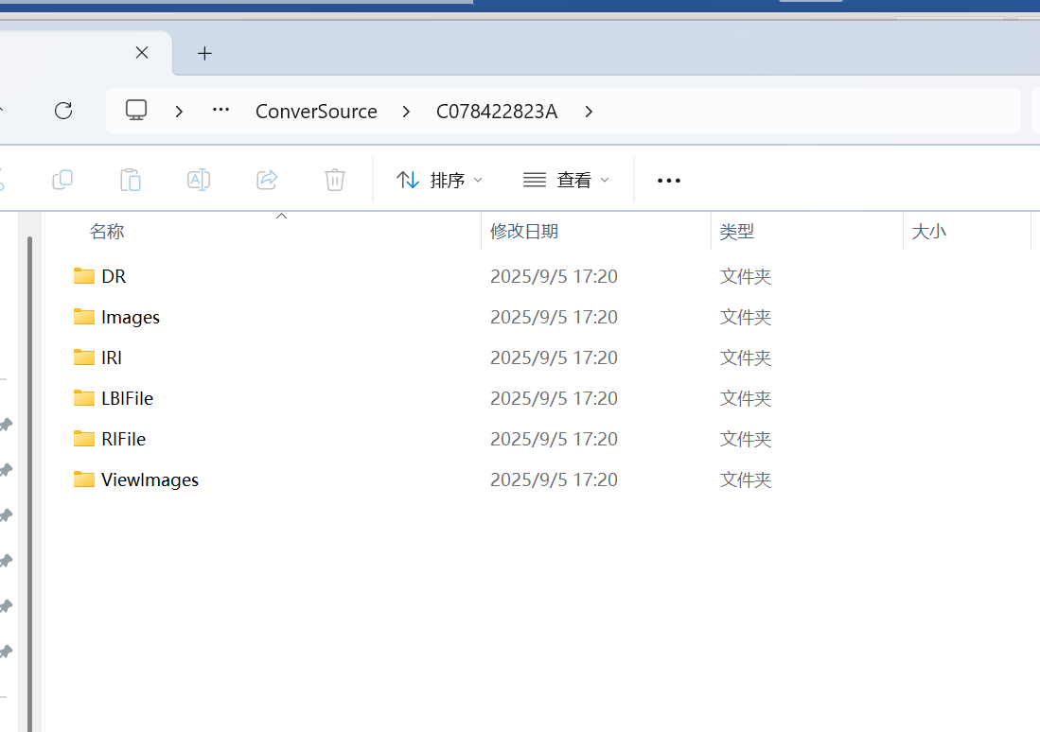
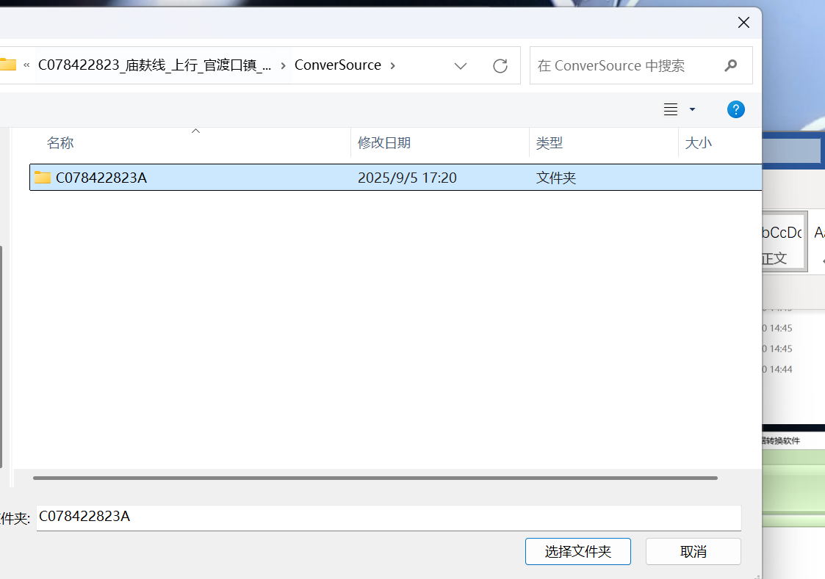

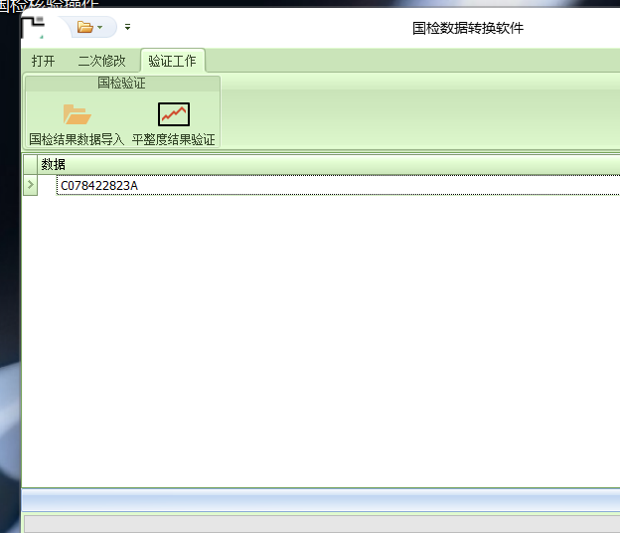
之后点击平整度结果验证按钮，选择输出地址
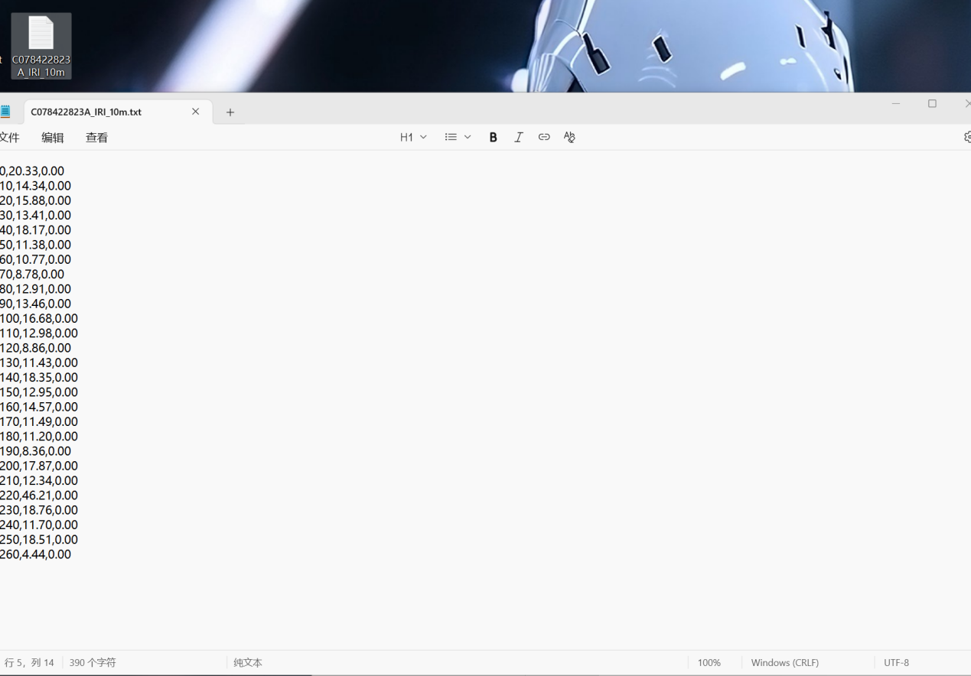

实时核验功能
打开软件

选择左上角验证工作

点击国检结果数据导入按钮


之后点击界面【平整度结果测算】
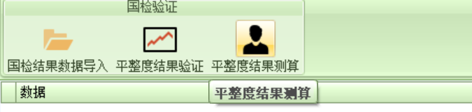
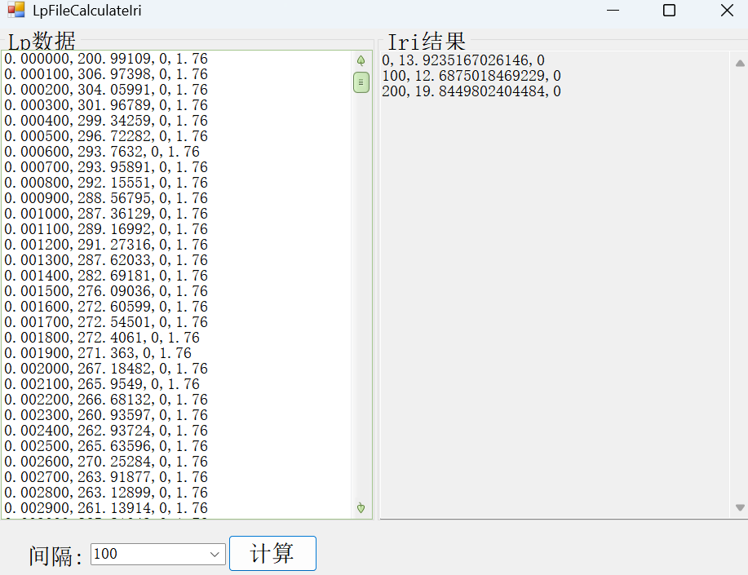
修改左边对应值 选择需要的间隔点击计算获得结果

